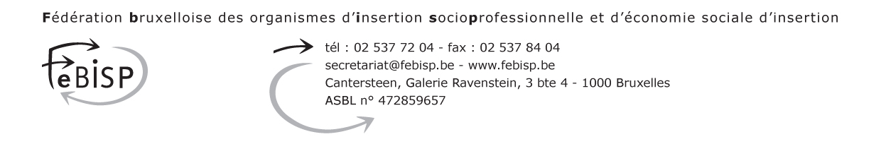

COMMUNIQUE DE PRESSE

Bruxelles, le 30 mai 2011

L’économie sociale d’insertion bruxelloise en proie à des problèmes de financement : il faut que la loi soit adaptée !

L’économie sociale d’insertion à Bruxelles, ce sont 80 entreprises agréées comme Initiatives Locales de Développement de l’Emploi (ILDE) et Entreprises d’Insertion (EI) qui permettent à 1.300 personnes peu qualifiées de (re)trouver un emploi et/ou d’acquérir une expérience professionnelle. La FeBISP regroupe en son sein la moitié des entreprises francophones agréées. Depuis maintenant 5 ans, chaque année, c’est pareil : les aides prévues par la Région bruxelloise arrivent en retard et elles sont inférieures aux montants prévus dans la loi. La nouvelle Ordonnance, qui passera bientôt en deuxième lecture au Gouvernement, réglera-t-elle ce problème ?

Le mois de juin arrive et les entreprises de l’économie sociale ne savent toujours pas quels sont les montants qu’elles recevront, cette année, pour offrir un encadrement de qualité à leur travailleurs. Le temps que les subventions soient liquidées, huit mois de salaire pour le personnel encadrant vont devoir être payés sur fonds propres. Tout cela génère des soucis, des démarches administratives et des charges financières supplémentaires qui grèvent la dynamique de ces entreprises qui doivent gérer, en plus des problèmes économiques et sociaux, de plus en plus de paperasses inutiles.

L’Ordonnance, qui régit actuellement le secteur, présente pas mal d’aspects positifs parce qu’elle est souple et permet aux entreprises de s’adapter aux personnes en insertion qu’elles mettent à l’emploi : la créativité est donc possible. En revanche, les financements sont incertains et arrivent très tard ce qui, au final, met en péril le travail d’insertion qui est mené avec les travailleurs.

A la veille du passage en deuxième lecture d’un texte d’avant-projet d’Ordonnance, sur lequel la FeBISP avait en son temps formulé pas mal d’objections, le secteur souhaite rappeler ses demandes :

- La nouvelle Ordonnance doit permettre de conserver des marges de manœuvre pour les entrepreneurs sociaux en termes d’activité à déployer, de méthode de travail, d’objectifs, de recrutement ; le but des entreprises agréées étant de créer des emplois sur mesure pour le public-cible.
- La nouvelle Ordonnance doit être claire sur le cadre global de l’agrément qui est celui de l’économie sociale et, au sein de celle-ci, sur les plus-values sociétales et les missions de l’économie sociale d’insertion.
- La nouvelle Ordonnance doit octroyer des financements prévisibles et suffisants et des délais de financement qui permettent aux entrepreneurs de gérer leurs budgets.
- La nouvelle Ordonnance doit confier à l’administration le soin de juger les dossiers sur base d’une série de critères élaborés avec des représentants du secteur et l’actuelle commission d’avis doit se muer en instance de recours.
- La nouvelle Ordonnance doit prévoir un cadre d’agrément et de financement.

Le contenu du texte tel qu’il sera voté en deuxième lecture déterminera la suite de nos réactions…

Contact pour interviews :

Alice Berger - Attachée Communication et Relations Publiques
FeBISP asbl - Cantersteen, Galerie Ravenstein, 3 boîte 4 à 1000 Bruxelles
Tél. : 02 537 72 04 - 0497 48 05 63
Fax : 02 537 84 04
Mail : berger@febisp.be

